Středisko volného času KORUNKA,
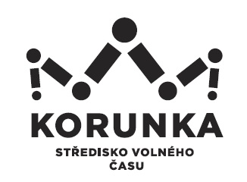
Ostrava – Mariánské Hory, příspěvková organizace
Korunní 49, 709 12 Ostrava Mariánské Hory

Sintaka Direct s.r.o.
Poděbradova 1833/99
702 00 Ostrava

IČ: 017 02 327

V Ostravě dne: 16. 11. 2022
Objednávka č.: 89/2022
Číslo jednací: SVCKO/ /2022/SEPK

Objednáváme u Vás dodání:
10 kusů rýsovací stůl se zarážkou RA-03-L
(polohovatelný výškově, úhlově)
barva podnože: RAL 9006 stříbrná
barva desky: 551 tmavá švestka

Cena stolu 6 180,- Kč + 21% DPH, doprava 5 000,- Kč + 21% DPH, montáž 350,- Kč/hodina + 21% DPH
Termín dodání do: 22. 12. 2022
Kontaktní osoba: Mgr. Secová

Potvrzenou objednávku prosím přiložte k faktuře.

Bankovní spojení: Podpis a razítko:
KB Ostrava, č. účtu
Mgr. Jana Secová – příkazce operace
DIČ:
Kateřina Koldová – správce rozpočtu

PŘI FAKTURACI UVÁDĚJTE VŽDY ČÍSLO OBJEDNÁVKY.
Fakturu vystavte a zašlete na adresu: Středisko volného času Korunka,
Ostrava-Mariánské Hory, příspěvková organizace,
Korunní 49, 709 12 Ostrava – Mariánské Hory



